**DOCUMENTAÇÃO**

**PROJETO INDIVIDUAL**

**AstronoMy**

***Desenvolvido por:***

*Matheus Requena-04241050*

***CONTEXTO***

No Brasil, um país emergente, as taxas de escolaridade são muito baixas. Embora elas estejam subindo cada vez mais, as pesquisas mais recentes dizem que **apenas 53,1% dos brasileiros com pelo menos 25 anos concluíram a educação básica obrigatória**, ou seja, possuem pelo menos o ensino médio completo, dados de acordo com pesquisas do IBGE em 2022.

Gráfico da Escolaridade | IBGE 2022


Isso é preocupante, e nos indica um déficit ainda muito extenso de educação de qualidade no país, a própria ONU (Organização das Nações Unidas) tem como 4° dos seus 17 Objetivos de Desenvolvimento Sustentável a **educação de qualidade**. Um dos principais desafios encontrados é a falta de interesse da própria população em buscar conhecimento e se interessar pelos estudos. De acordo com o Portal Insights, **existem matérias especificas em que as pessoas têm menos interesse**, e, portanto, mais dificuldade, sendo **as maiores a Física e a Matemática**, com 32% e 20% dos alunos dizendo ser as matérias que menos se interessam, respectivamente.



Além de ser nítido que **matérias exatas são as menos interessantes para a maioria**, é possível notar que Física e Matemática tem muito em comum, ambas tratam sobre fórmulas, contas e resolução de problemas. Sendo assim, é **necessário desenvolver o interesse das pessoas** pelo assunto, desenvolver o interesse por cálculos e a curiosidade de querer saber mais sobre temas e porque são tão importantes, assim, diminuindo o desinteresse da população pela Física e pela Matemática.

Alguns projetos já estão tentando mudar isso, como, por exemplo, a OBA (Olimpíada Brasileira de Astronomia), que tem o intuito de promover o interesse de alunos sobre a Astronomia, Astronáutica e outras ciências, incentivando as escolas, públicas e particulares, a inscreverem alunos voluntários para concorrerem a medalhas de ouro, prata e bronze.



Além de esse tipo de atitude estar cada vez mais em alta, **os números mostram que elas funcionam**, na própria OBA por exemplo, o número de inscritos para a edição de 2022 **cresceu em mais de 115%** em relação à anterior, englobando 12.369 escolas e mais de 1.1 milhão de alunos, isso prova que **esse incentivo dá certo**, já que é uma prova voluntaria com o número de pessoas que querem participar crescendo, indicando que o interesse pelo tema está aumentando.

Este tema se tornou importante para mim justamente por causa dessa olimpíada, que eu participei em 2021, desde então, percebi o quão interessante esse tema é, e fui atras de mais e mais informações, porém, percebi que pouquíssimas pessoas tinham interesse nesse tema, pois nunca tinha ninguém para discutir sobre isso, então, sempre que possível, tento falar de astronomia com todos, e consigo fazer as pessoas se interessarem! Muitas dizem ter medo por parecer temas complexos, mas tudo é fácil, se explicado do jeito certo, pelo menos é nisso que acredito.

***OBJETIVO***

Desenvolver um site de astronomia que, por meio de páginas interativas com assuntos relacionados a Física e Matemática, consiga despertar o interesse do usuário pelo tema e encoraje-o a ir em busca de mais informações, tanto fora do site como também nos fóruns, que tratarão sobre temas específicos, sendo necessário um login para interagir neste ambiente.

***JUSTIFICATIVA***

Aumentar o interesse das pessoas por Física e Matemática, por meio da Astronomia.

***ESCOPO***

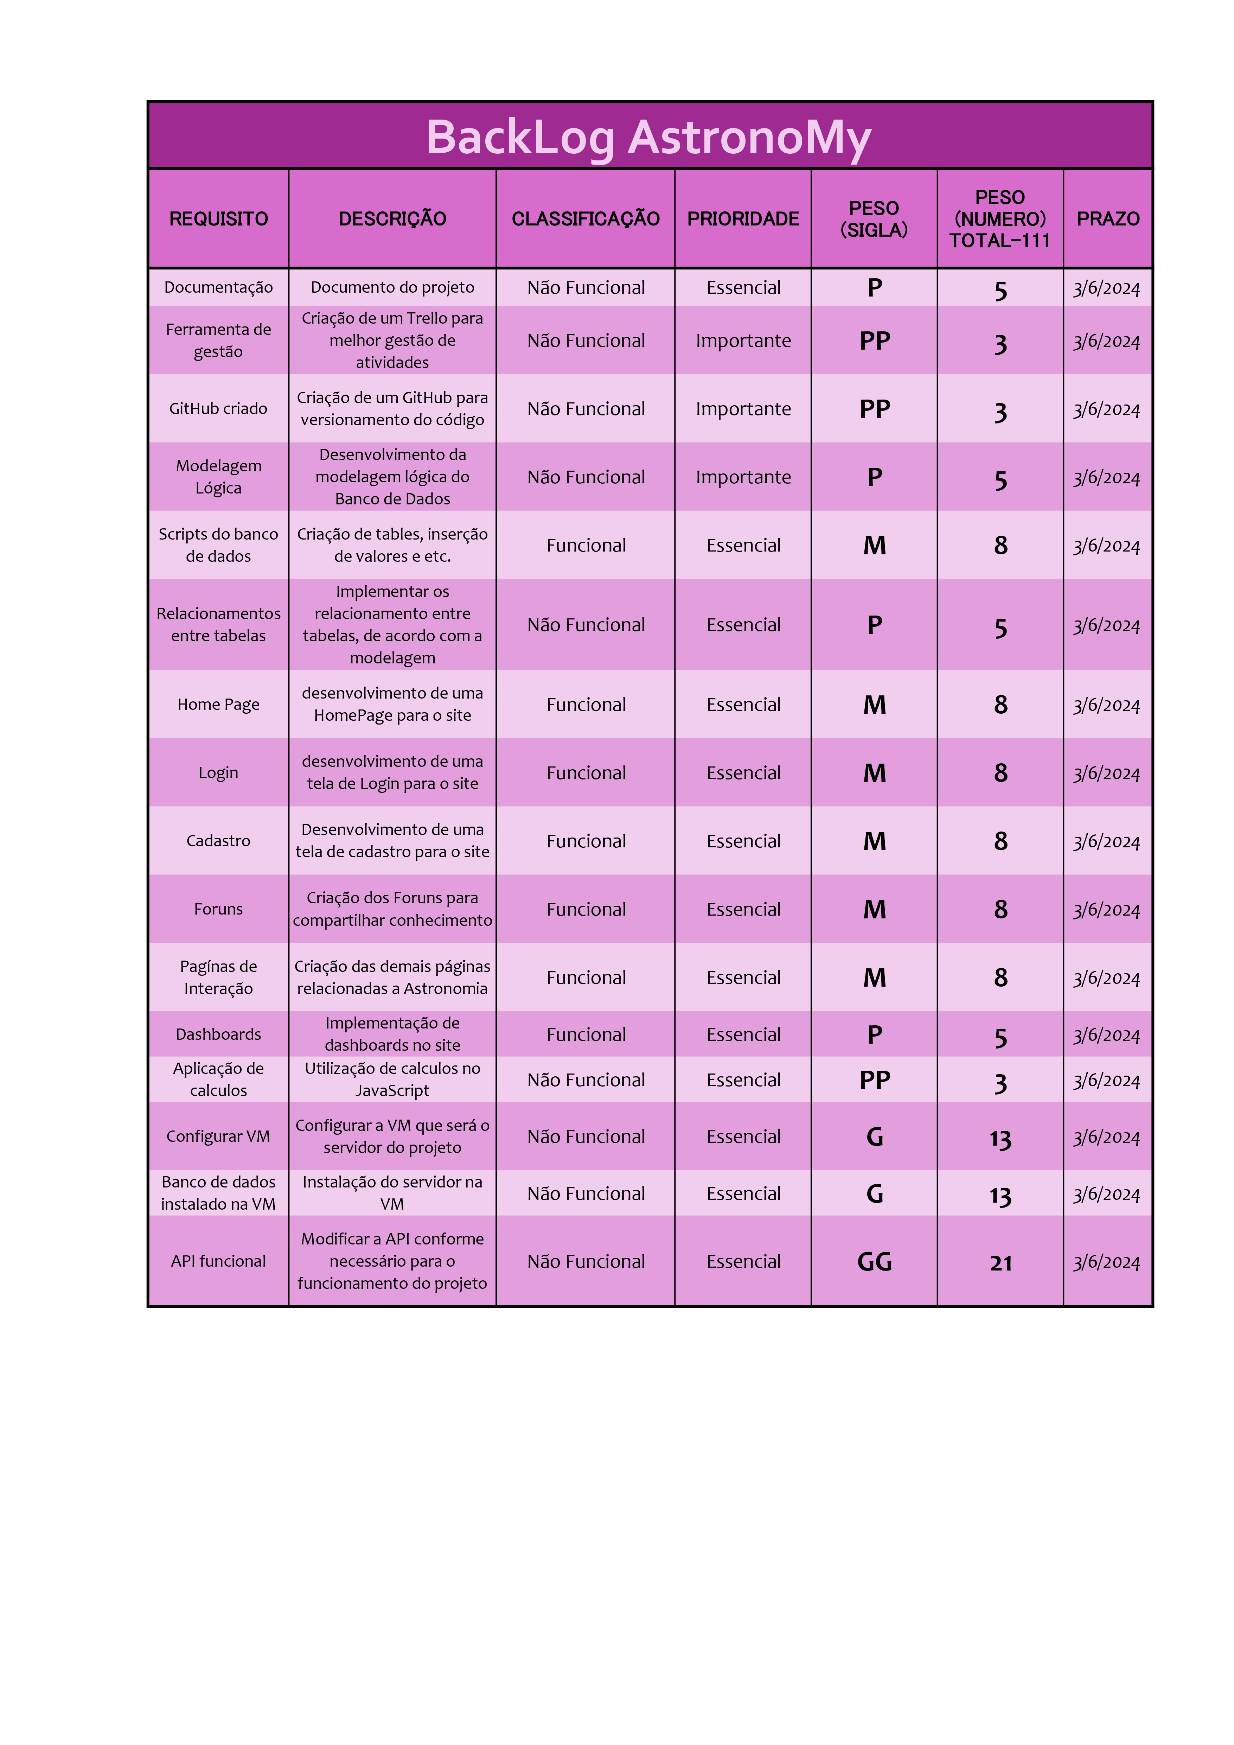

**Documentação:**

* Desenvolver uma documentação para o projeto;
* Criar um BackLog do projeto para organizar as tarefas;
* Utilizar o Trello e o GitHub para planejamento e versionamento de códigos.

**Site:**

* Desenvolvimento de um site para interação dos usuários em fóruns e interação com a astronomia, via páginas simples, intuitivas e que despertem o interesse;
* Desenvolvimento de telas de login e cadastro para acessar os fóruns, desenvolvimento das telas para acomodar os fóruns de discussão, desenvolvimento de uma Home Page e desenvolvimento de telas para o contato dos usuários com a astronomia;
* Utilização de variáveis, operações matemáticas, estruturas de repetição, funções, vetores e condicionais;
* Implementação de Dashboards para um site interativo e visual;
* Integrar o site com o banco de dados para que o login e o cadastro sejam 100% funcionais e não apenas estáticos.

**Banco de Dados:**

* Criar modelagem lógica para maior entendimento das tabelas;
* Desenvolver um banco de dados funcional, com scripts de inserção de dados e visualização;
* Criar relações entre tabelas, conforme necessário;
* Integração do Banco de Dados com uma API, para que as informações sejam armazenadas de forma coerente.

**Servidor:**

* Utilizar um servidor local, armazenado em uma máquina virtual;
* Instalar MySQL no servidor da Virtual Machine;
* Virtual Machine com sistema operacional Linux ou variantes.

***PREMISSAS***

* É esperado que a faculdade arque com os custos do projeto, principalmente os que envolvam licenças para o servidor e licença do Office365;
* Parto da premissa que a faculdade me passará todos os conteúdos necessários para que eu possa desenvolver o site e todos os seus requisitos;
* Parto da premissa que a faculdade disponibilizará as API’s necessárias para o bom funcionamento do projeto.

***LIMITES E RESTRIÇÕES***

* Estou restrito aos aprendizados que foram ensinados na faculdade pelos professores de cada matéria, sendo assim, apenas poderei cumprir o projeto com o que foi aprovado pelos professores;
* Tenho como restrição o prazo estipulado pelos professores de Pesquisa e Inovação para desenvolver o projeto;
* Estarei restrito às funcionalidades das API’s fornecida pela faculdade;
* O site, servidor e banco de dados serão apenas para com que os professores analisem meu desempenho como aluno, e não é o objetivo ter um site hospedado na web com um banco de dados e servidor realmente funcionais. Isto é apenas uma simulação.